Markdown to DOCX 範例
這是一個展示 Markdown 轉 DOCX 功能的範例文件。

基本格式
- 粗體文字
- 斜體文字
- 行內程式碼

表格
欄位 | 說明
名稱 | 這是名稱欄位
數量 | 這是數量欄位

程式碼區塊
function hello() {
console.log("Hello, World!");
}

Mermaid 流程圖
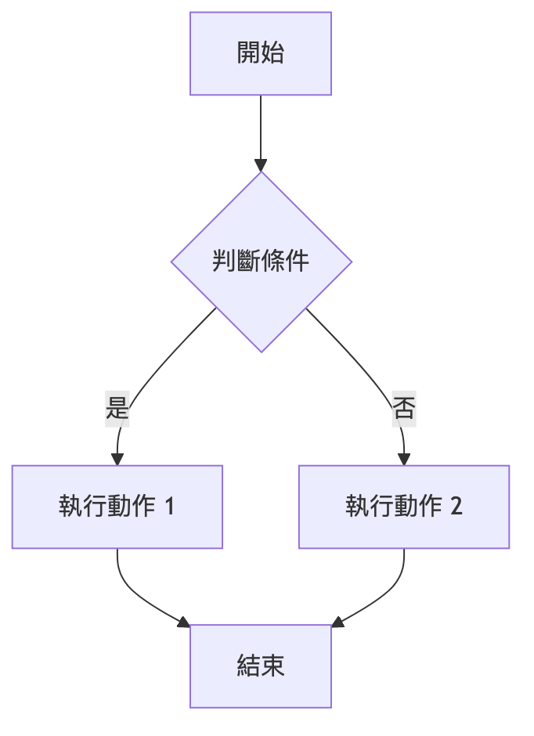

Mermaid 時序圖
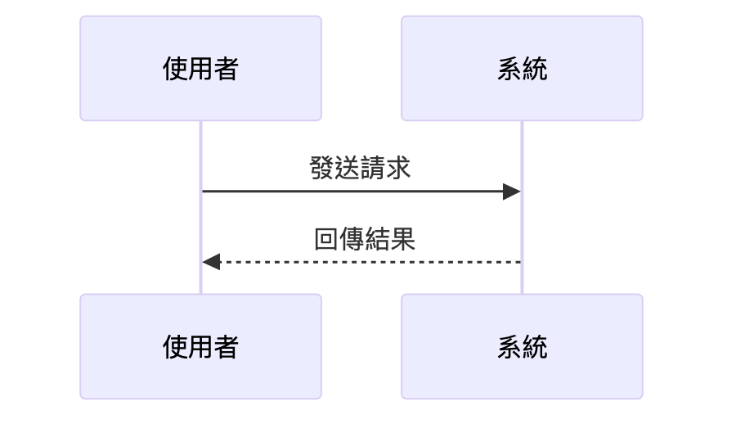

清單
- 第一項
- 第二項
  - 子項目 A
  - 子項目 B
- 第三項

